ФЕДЕРАЛЬНОЕ АГЕНТСТВО ПО ОБРАЗОВАНИЮ

СИБИРСКИЙ ФЕДЕРАЛЬНЫЙ УНИВЕРСИТЕТ

ЮРИДИЧЕСКИЙ ИНСТИТУТ

МЕТОДИКА ДОПРОСА

Учебная программа спецкурса

Красноярск

СФУИПК

2009

**з**

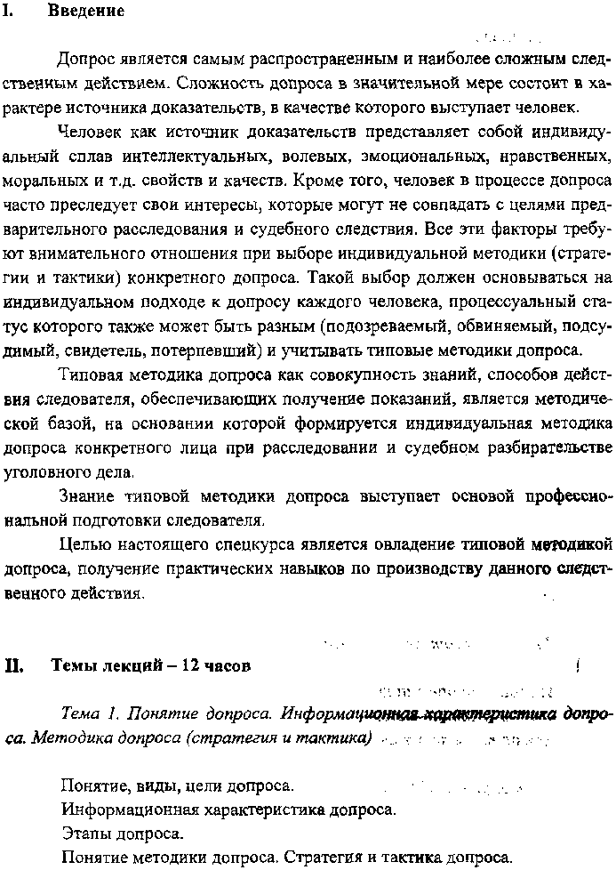

УДК 343.9 ББК 67.629.42 Б34

Составители: А.И. Баянов, И.А. Журавлева

Б34 **Методика допроса** : учебная программа спецкурса / сост. : А. И. Баянов, И.А. Журавлева. - Красноярск : ИПК СФУ, 2009. - 12 с.

Предназначена для студентов, обучающихся в Юридическом институте Сибирского федерального университета по специальности «юриспруденция».

Печатается по решению методического совета Юридического института СФУ

© Баянов А.И.,

Журавлева И.А., 2009 © Сибирский федеральный

университет, 2009

4

5

*Тема 2. Факторы, влияющие на выбор стратегии и тактики допроса*

Криминалистическая ситуация допроса. Виды ситуаций. Оценка си­туаций

Криминалистическая задача допроса. Виды задач.

Особенности личности допрашиваемого.

Личностные возможности допрашивающего.

Основные закономерности переработки информации человеком (вос­приятие, запоминание, воспроизведение информации).

*Тема 3. Понятие и система криминалистических приемов допроса*

Понятие криминалистического приема допроса, его формы.

Требования, предъявляемые к криминалистическим приемам допроса.

Соотношение между процессуальными и криминалистическими приемами допроса.

Системы криминалистических приемов допроса.

Основания построения систем криминалистических приемов допроса.

Криминалистические приемы установления и поддержания психоло­гического контакта с допрашиваемым.

Криминалистические приемы оказания помощи допрашиваемому, на­правленные на воспоминание и изложение оказаний.

Криминалистические приемы, направленные на устранение негатив­ной установки допрашиваемого.

Криминалистические приемы оперативной проверки показаний доп­рашиваемого.

*Тема 4. Подготовка к допросу*

Информационная подготовка к допросу. Организационно-методическая подготовка к допросу. Техническая подготовка к допросу.

*Тема 5. Методика допроса в форме свободного рассказа*

Понятие свободного рассказа, его значение. Методика проведения свободного рассказа.

*Тема 6. Методика постановки вопросов допрашиваемому*

Понятие, виды вопросов. Требования, предъявляемые к вопросам. Понятие наводящего вопроса, его признаки. Методика постановки вопросов.

*Тема* 7. *Методика предъявления доказательств в процессе допроса*

Понятие доказательства, его виды. Правила предъявления доказательств. Последовательность предъявления доказательств.

*Тема 8. Особенности тактики допроса несовершеннолетних*

Возрастные особенности несовершеннолетних и психология форми­рования их показаний.

Специфика тактических ситуаций и тактические задачи допроса несо­вершеннолетних.

Тактические приемы допроса несовершеннолетних.

Особенности фиксации показаний несовершеннолетних.

**III. Семинарские занятия - 38 часов**

Семинарские занятия предполагают анализ материалов архивного уго­ловного дела и выполнение следующих заданий.

*Задание 1*

Провести анализ собранных в материалах архивного уголовного дела до­казательств, характеризующих личность: обвиняемого, потерпевшего, свидетеля. В ходе анализа сделать вывод о достаточности или недостаточности собранных доказательств для построения индивидуальной методики допроса указанных выше лиц. Выводы о достаточности или недостаточности доказа­тельств должны быть аргументированы. При недостаточности доказательств, характеризующих личность обвиняемого, потерпевшего, свидетеля, следует указать, какие доказательства необходимо было получить и с помощью каких процессуальных средств.





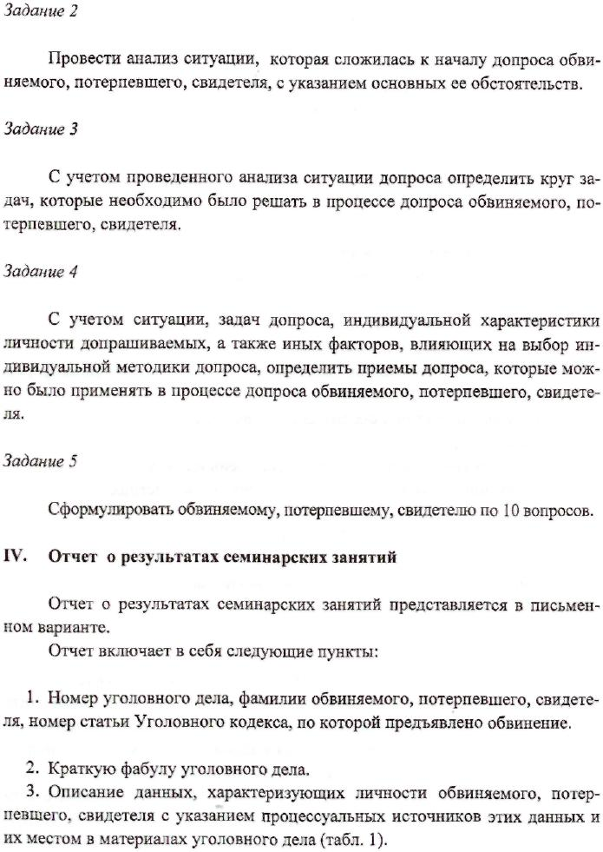



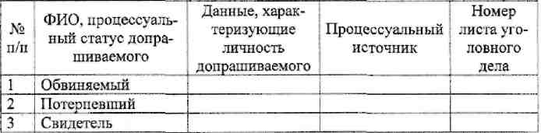

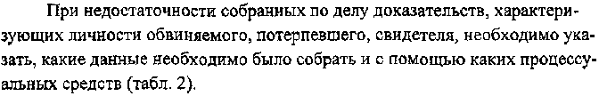



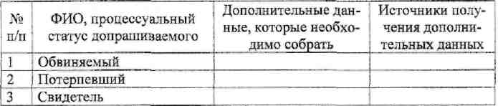

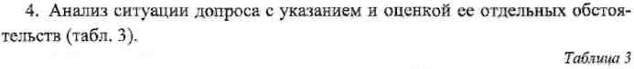

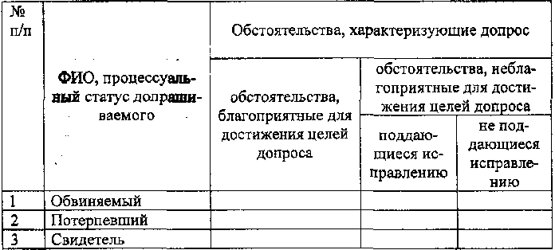



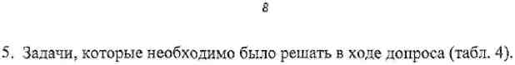



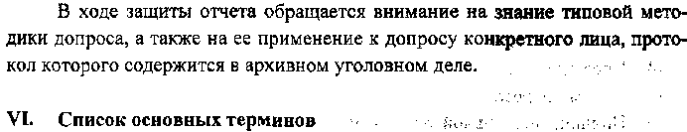



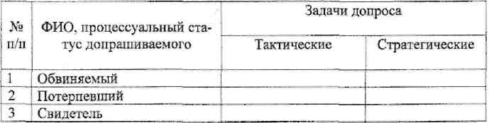

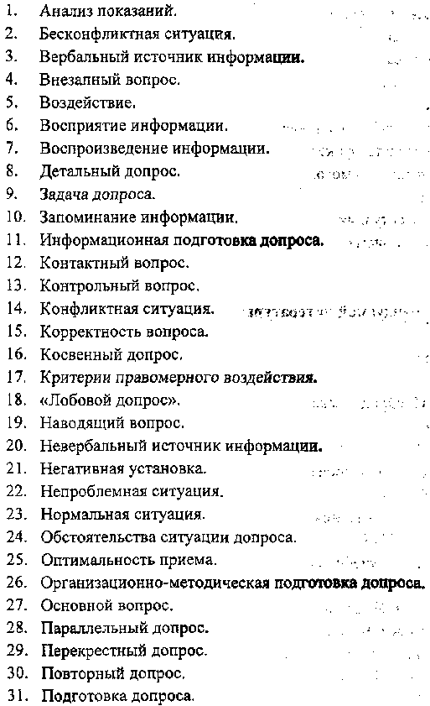





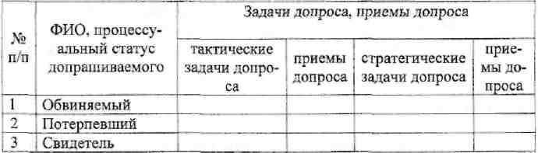







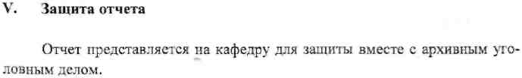





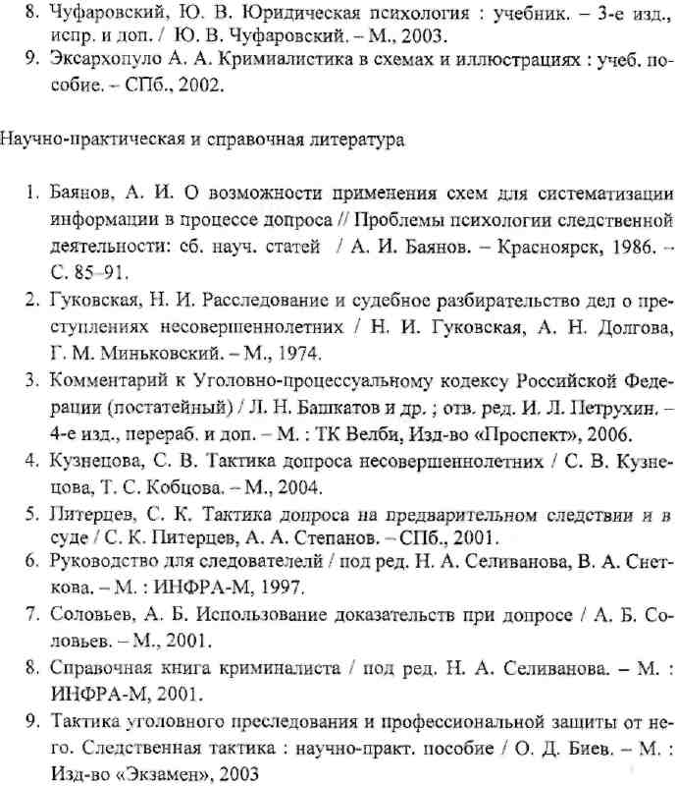

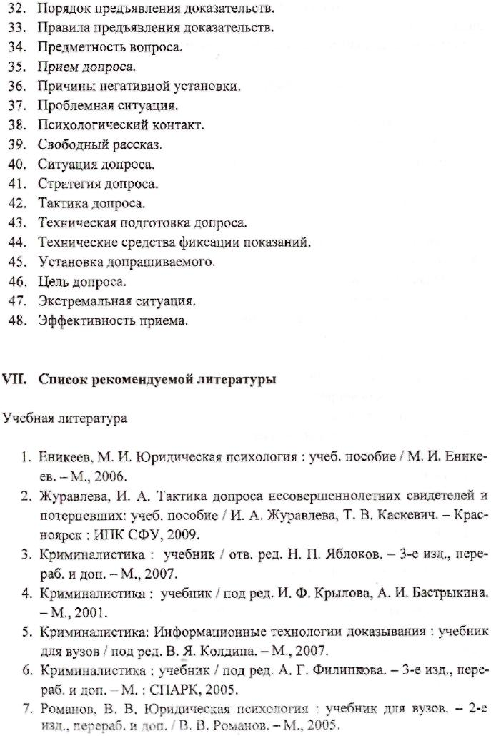

Учебное издание

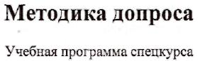

Составители:

**Александр Иванович Баянов**

**Ирина Анатольевна Журавлева**

Редактор Е. И. Иванова Компьютерная верстка: М. С. Селезнев

Подписано в печать 21.10.09. Печать плоская

Формат 60x84/16. Бумага офсетная. Усл. печ. л. 0,7

Тираж 50 экз. Заказ 764/09

Издательско-полиграфический комплекс

Сибирского федерального университета

660041, г. Красноярск, пр. Свободный, 82а